Anhang E – Diskrete Simulation eines Bezugspunktfeldes
Dieser Anhang zeigt ein Beispiel für die diskrete Modellierung und Visualisierung des Bezugspunktfeldes MUMUMU. Ziel ist die Abbildung funktionaler Zuweisungen an diskrete Punkte eines Gitters im Raum, wie sie in numerischen Simulationen oder algorithmischen Umsetzungen verwendet werden.

1. Aufbau des Gittermodells
Das Bezugspunktfeld MUMUMU wird als 2D- oder 3D-Gitter von diskreten Punkten Uij∈MUU_{ij} \in MUUij​∈MU modelliert:
MU={Uij∣i,j∈Z,0≤i<Nx,0≤j<Ny}MU = \{ U_{ij} \mid i, j \in \mathbb{Z}, 0 \leq i < N_x, 0 \leq j < N_y \}MU={Uij​∣i,j∈Z,0≤i<Nx​,0≤j<Ny​}
Jeder Punkt UijU_{ij}Uij​ erhält eine funktionale Zuweisung h(xi,yj)∈Rh(x_i, y_j) \in \mathbb{R}h(xi​,yj​)∈R, z. B.:
h(x,y)=sin⁡(x)⋅cos⁡(y)oderh(x,y)=exp⁡(−x2+y2σ2)h(x, y) = \sin(x) \cdot \cos(y) \quad \text{oder} \quad h(x, y) = \exp\left( -\frac{x^2 + y^2}{\sigma^2} \right)h(x,y)=sin(x)⋅cos(y)oderh(x,y)=exp(−σ2x2+y2​)

2. Darstellung als Heatmap oder Rasterplot
Zur Visualisierung kann ein Heatmap-Diagramm oder farbcodierter Rasterplot verwendet werden:
- X/Y-Achsen: Diskrete Gitterpunkte im Raum
- Farben: Repräsentieren Funktionswerte h(x,y)h(x, y)h(x,y)
- Legende: Farbleiste zeigt Wertebereich (z. B. blau = niedrig, rot = hoch)
Dies erlaubt eine intuitive Interpretation funktionaler Strukturen, wie z. B.:
- Konzentrationsverteilungen
- Energieprofile
- Informationsdichte

3. Programmierbeispiel (Pseudocode)
python
KopierenBearbeiten
import numpy as np
import matplotlib.pyplot as plt

# Gittererzeugung
x = np.linspace(-5, 5, 100)
y = np.linspace(-5, 5, 100)
X, Y = np.meshgrid(x, y)

# Funktionszuweisung
H = np.sin(X) * np.cos(Y)

# Heatmap-Darstellung
plt.imshow(H, extent=[-5, 5, -5, 5], origin='lower', cmap='plasma')
plt.colorbar(label='h(x, y)')
plt.xlabel('x')
plt.ylabel('y')
plt.title('Diskrete Zuweisung im Bezugspunktfeld MU')
plt.show()

4. Diskrete Zuweisung Diagramm

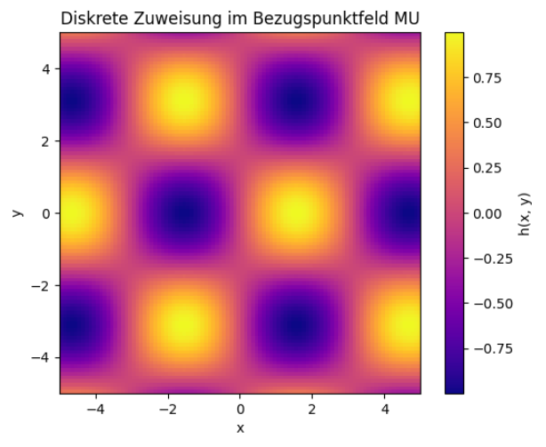

5. Didaktischer Nutzen
- Verdeutlicht die Zuweisung von Struktur über Funktionen
- Unterstützt die Einführung in numerische Raumkonzepte
- Brücke zu Implementierung in Simulation, KI, Physik, Grafik

